【精品推荐】
“愿你走出半生，归来仍是少年”
（马定科推荐，2017年7月3日）

推荐理由:
今天，也就是2017年7月3日，我在我所在大学同学微信群发布：我们学校很快就要放暑假了，想在本学期的最后一天给我校关工网站推荐一篇精品文章。看中初中生作文《愿你》。这篇作文一经发布便火爆网络，文中一句“愿你走出半生，归来仍是少年”更是成为许多相关文章的标题！特地分享到群里，希望得到同学们赐教，帮助本人加深对这篇文章的理解！
不久，就有不少同学发了回帖，摘录如下：
余金理：老马你好！《愿你走出半生，归来仍是少年》帖文，读来真是获益良多，就冲着这句话，己是激动有加，心情青春不少。真是好语一句话，如沐三春晖。谢谢你！
林曙：只有热爱生活的人，才能不忘初心，以积极的心态，活出自己幸福的模样，“归来仍是少年”!谢谢马帅分享好帖!
魏庆端：马师兄，谢谢您分享好帖文！推文《愿你走出半生，归来仍是少年》构思奇特，写给未来的自己。初二的学生成熟老练，想象丰富，文笔流畅。时而勇于正视自已的弱点和不足，时而对自已充满信心，规划自已的人生蓝图。热爱生活，心态积极，浪漫乐观！《愿你走出半生，归来仍是少年》，真是好文！
看到上述几位同学的回帖，我一并回复：
金理、林曙、庆端同学，你们好！我就坚信我不会失望！谢谢你们给我信心！你们都认为《愿你走出半生，归来仍是少年》是篇好帖，我就放心地推荐到我校关工网站上刊发了。这篇帖文的主体，是北京四中一位叫张咏言的初二学生题为《愿你》的作文。坦率地说，要不是先在短文学网上看到小妖的评论，我除了觉得以写给未来的自己的形式有些意思之外，并不怎么高看它，甚至感到字里行间幼稚的痕迹太深！从作文中提炼出“愿你走出半生，归来仍是少年”这句经典，不是小妖的功劳！因为张咏言同学的作文里就有这句话，她的王允老师在点评中也已经首先提炼出来了！但小妖的评论打动我的还有许多许多！让我感悟最深的是“成长带走的，不仅仅是稚嫩的脸庞”！我因此还读出小妖此处的话外之音：“而且还有宝贵的童真”！直言童真，就是儿童的天真，确实是儿童的本性！但童真不只儿童有，而且不应该只有儿童才有，成年人也应该保存着纯洁的、令人感到十分温暖的童真！张咏言的《愿你》最动人之处，就是让我们这些成年人，甚至是老人，从她对自己未来的希冀中感悟到：童真，不应该随着成长、成熟而丢弃！
我的回复又得到几位同学的回应：
余金理：老马，你己走出半生，至今仍是少年！
林曙：马帅，你已走出半生，至今仍拥有童真。童真无价，你这位少年真棒!
魏庆端：马师兄，您已走出半生，至今仍是少年。童心难能可贵，且用无价童心，积极做好关工委工作，可敬可赞！
我再次礼貌回复：金理、林曙、庆端同学上午好！您的赞赏一字千金，润泽温暖我的内心！童真就是本真之心，尔等善良童真殊深！
后来，又有几位同学加入点评，再摘录一些：
李忠贤：马帅哥，愿您走出半生，归来仍是少年。以您的童真童心关心青少年的成长，为国家的未来继续发光发热!
刘俊霞：马帅哥，昨天与老同事玩了一整天，凌晨才回，没看微信，刚刚看了你分享的帖文和同学的品评。我觉得此信（指那封“致未来的”自己）是写给我的，很是亲切。尤其在好奇心方面，我永远如此，比喻出行或工作时出外去开会，看到某高山上有房子，我会刚回来就要去看个究竟。
我 回复：俊霞同学晚上好！不知道为什么，当我想与同学们分享《愿你走出半生，归来仍是少年》的时候，脑子里首先闪出的就是你俊霞同学！俊霞同学对这篇帖文虽然反应迟缓，但用情最深，一下子翻出那么多那么珍贵的“少女”照片以及与“少年”合影，令我十分感动！遗憾的是，我的身影不在其中，否则我会“喜极而泣”的！凡人要保存童真，成本要比名人高得多！一个童心未泯的老名人，可以被尊称为老顽童，如果是一个老凡人，不被骂成老不死、能够得到老疯癫的名号就算不错了！这一辈子，见识到不少因人建言或者因人废言，甚至因人建行或者因人废行也不是绝无仅有！所以，我要为像俊霞同学这样的童心满满的上了年纪的凡人高歌！
衷心祝愿我的同学、我原来的同事，所有读者，特别是年纪与我相仿的老年读者，童心满满，令人温暖！


（紧接下页）
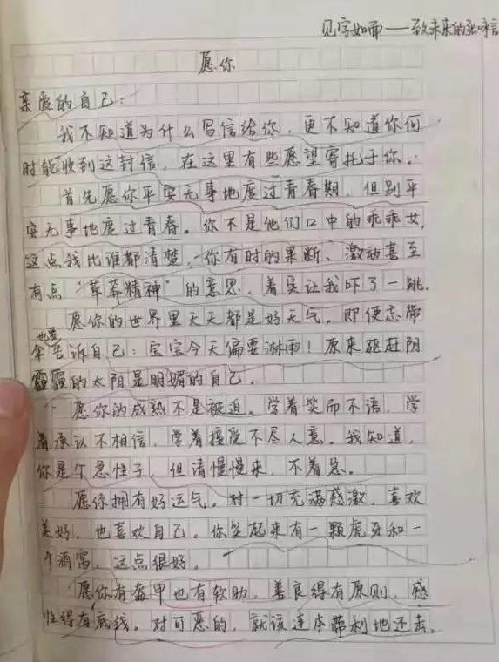
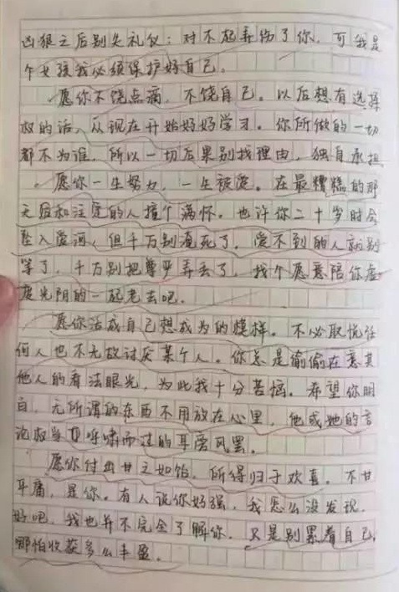
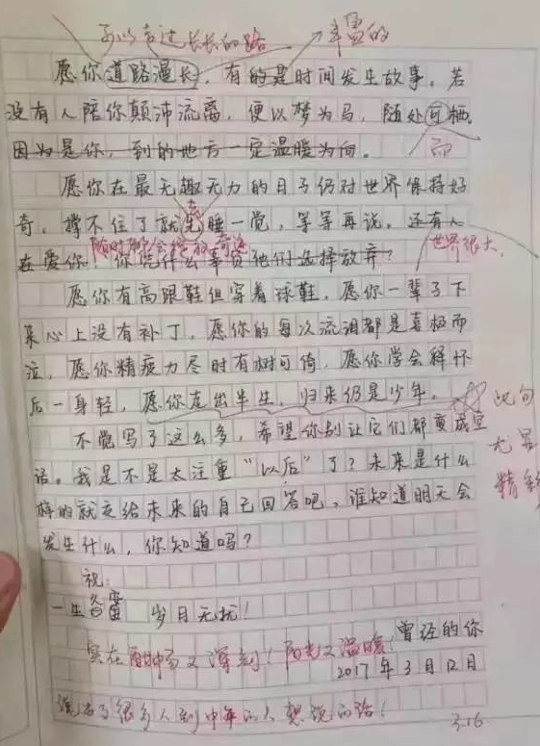
愿你有高跟鞋但穿着球鞋，愿你一辈子下来心上没有补丁，愿你的每次流泪都是喜极而泣，愿你精疲力尽时有树可倚。愿你学会释怀后一身轻，愿你走出半生，归来仍是少年。
最近，北京四中的老师分享了一篇初二学生的作文《愿你》，一经发布就迅速火爆网络……
这篇刷爆朋友圈的“网红”作文是这样的：

见字如面——致未来的张咏言
愿你

亲爱的自己：
我不知道为什么写信给你，更不知道你何时能收到这封信，在这里有些愿望寄托于你。
首先愿你平安无事地度过青春期，但别平安无事地度过青春。你不是他们口中的乖乖女，这点我比谁都清楚，你有时的果断、激动甚至有点“草莽精神”的意思，着实让我吓了一跳。
愿你的世界里天天都是好天气。即便忘了带伞也要告诉自己：宝宝今天偏要淋雨！原来驱赶阴霾的太阳是明媚的自己。
愿你的成熟不是被迫。学着笑而不语，学着承认不相信，学着接受不尽人意。我知道，你是个急性子，但请慢慢来，不着急。
愿你拥有好运气。对一切充满感激，喜欢美好，也喜欢自己。你笑起来有一颗虎牙和一个酒窝，这点很好。
愿你有盔甲也有软肋。善良得有原则，感性得有底线。对可恶的，就该连本带利地还击，凶狠之后别失礼仪：对不起弄伤了你，可我是个女孩我必须保护好自己。
愿你不饶点滴，不饶自己。以后想有选择权的话，从现在开始好好学习。你所做的一切都不为谁，所以一切后果别找理由，独自承担。
愿你一生努力，一生被爱。在最糟糕的那天和注定的人撞个满怀。也许你二十岁时会坠入爱河，但千万别淹死了，爱不到的人就别等了，千万别把尊严弄丢了，找个愿意陪你虚度光阴的一起老去吧。
愿你活成自己想成为的模样。不必取悦任何人也不无故讨厌某个人。你总是偷偷在意其他人的看法眼光，为此我十分苦恼。希望你明白，无所谓的东西不用放在心里，他或她的言论权当呼啸而过的耳旁风罢。
愿你付出甘之如饴，所得归于欢喜。不甘平庸，是你。有人说你好强，我怎么没发现，好吧，我也并不完全了解你。只是别累着自己，哪怕收获多么丰盈。
愿你道路漫长，有的是时间发生故事。若没有人陪你颠沛流离，便以梦为马，随处可栖。因为是你，到的地方一定温暖为你。
愿你在最无趣无力的日子仍对世界保持好奇。撑不住了就先睡一觉，等等再说。还有人在爱你，你凭什么辜负他们选择放弃？
愿你有高跟鞋但穿着球鞋，愿你一辈子下来心上没有补丁，愿你的每次流泪都是喜极而泣，愿你精疲力尽时有树可倚。愿你学会释怀后一身轻，愿你走出半生，归来仍是少年。
不觉写了这么多，希望你别让它们都变成空话。我是不是太注重“以后”了？未来是什么样的就交给未来的自己来回答吧，谁知道明天会发生什么，你知道吗？
祝：一生久安，岁月无扰！
曾经的你
2017年3月12日

这篇作文确实文笔流畅而细腻，正如王允老师的点评：

“实在酣畅又深刻，阳光又温暖，说出了很多人到中年的人想说的话！”
文章和当下大众情绪不经意地契合，尤其是20-60岁之间的成年人，他们在经历了人生挫折后的复杂感悟，在文中被这三言两语说得明白了，正中心窝！
……
她
是不是也说出了你的心里话？
不管此文在网络有多爆红，
不管它的作者是什么身份，
我们看到了字里行间透露着对于生活的热爱，
“愿你走出半生，归来仍是少年！”
希望大家都有一颗热爱生活的心！
（推荐者注：本文来自爱妮微-微信文章-阅读微信公众号文章-深夜读者微信文章2017年4月9日）
附文：愿你走出半生，归来仍是少年（小妖）

愿你走出半生，归来仍是少年
小妖

前段时间，一篇初中作文红遍了网络，看遍全文，没有青春万丈光芒的豪言壮语，没有庭院深深的婉约，只是以最平静的语气，用着平凡的字眼，写给自己，未来的自己。我看到网上有说抄袭的，有说与其实际年龄不符的，有说文采好的，褒贬不一。而我只记住了一句：愿你走出半生，归来仍是少年。
我想打动所有人的，也就是这一句。
我们常说不忘初心，方得始终。却常常事与愿违，成长带走的，不仅仅是稚嫩的面庞。
我觉得无论这篇作文是原创还是非原创，都不重要了，重要的是让所有人都心动的那句愿你归来仍是少年，只此一句，胜过所有。
所有的小孩都渴望长大，所有的大人都羡慕小孩。得不到的总是最好的，回不去的都是永恒的。
想起曾经，还在学校的时候，大家都说在社会上混的人大都很现实，那时尚且不知，自己有一天也会变成自己讨厌的这般模样。
直到自己开始接触这个传说中腥风血雨的的江湖，方才顿悟，有句话叫“人在江湖，身不由己”。
前段时间公司来了一个“姑娘”，之所以加引号，是因为她是80后，早已为人妻为人母，可是行为举止却完全像一个不经世事的小姑娘，有时觉得无论多平常的事，她就是一副“哇，好有趣”表情。
别人在忙的时候，她总会凑上来问“你在忙吗”，总喜欢到处跟人说一些不痛不痒的家常，说谁谁谁不喜欢她，说自己完全与别人无关的话题，即使身旁的人完全没有在状态，她也能一个人说的物我两忘。似乎于她而言，需要的不是一个听众，而是只要身旁有一个活物，有生命即可。
结果不言而喻，不久以后，所有人都不愿意理她，她也被公司辞退。
其实真正让我羡慕的，是她身上还未经世事的那种无知，试想一个已为人妻为人母的人，活的还如同个孩子一般，想来她成长的环境，该是很好。
我一直以为，身处职场的人，身上有的，该是干练严格与波澜不惊，而不是一副对什么事都好奇的孩童心态，而遇到她，才真正让我明白，原来环境可以改变心态，却不是必然因素。
青源惟信禅师讲到自己修佛悟道的历程时说：“老僧三十年前来参禅时，见山是山，见水是水;及至后来亲见知识，有个入处，见山不是山，见水不是水;而今得个体歇处，依然见山还是山，见水还是水。”
我觉得人生也该是这样啊，最初的时候，我们从对父母的言听计从到目空一切的年少轻狂，步入中年甚至老年方才顿悟，逐渐看淡一切。
愿你历经沧桑，眼里存有童真。
愿你功成名就，看淡红尘俗事。
愿你走出半生，归来仍是少年。
（推荐者注：本文来自短文学网-短篇原创文学-经典文章-人生感悟2017年5月13日，作者:小妖）
（注：学校关工网站刊发时间：2017年7月7日）

